23.03.2015 UA1CEG/p в рандеву на 14060 кГц.
(Home made, «Приятель-17» 3 ватта, Delta)

«Мороз и солнце!»… нет, не подходит. «Унылая пора, очей очарованье…» подходит частично.
Словом погода : мокро, ветрено, грязь, вперемешку со снегом…
А у меня время свободное! Возможность выйти в леса- поля и поработать в «рандеву» по вторникам и четвергам в 9.00 UTC на 14060.
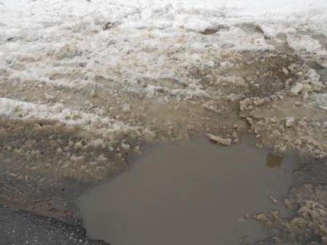

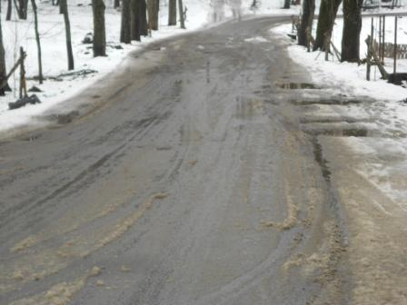

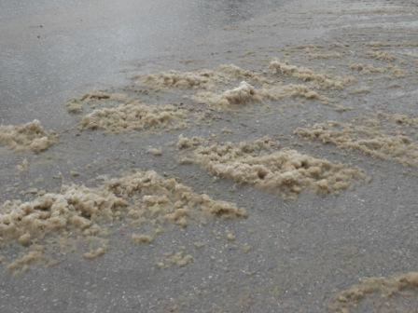

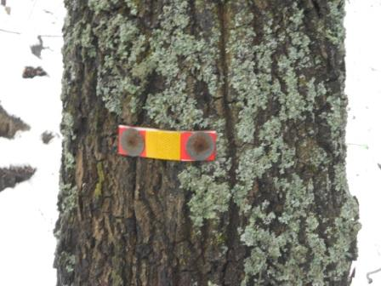
На повороте какой-то автомобилист совершил разумный поступок, прибил к дереву светоотражающую пластину. Правильно сделал!
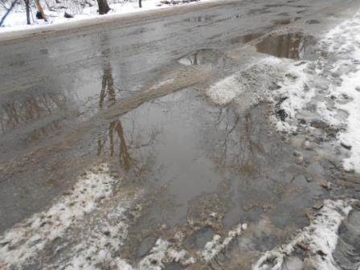

Шлёпая по мокрой смеси грязи и снега добрался до вигвама.
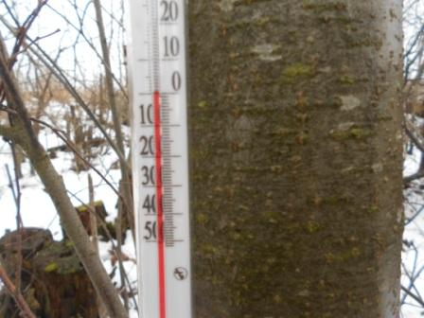

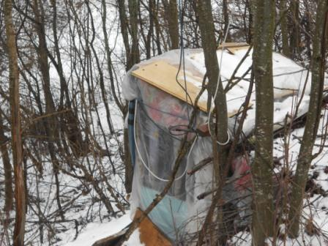
Как говорил Олег R4NX: «У Юрия UA1CEG, хотя бы шалаш есть!». Полагаю, все поверят, что шалаш мне сегодня, при такой погоде, очень пригодился, очень!
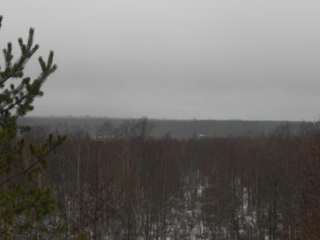
Горизонт.

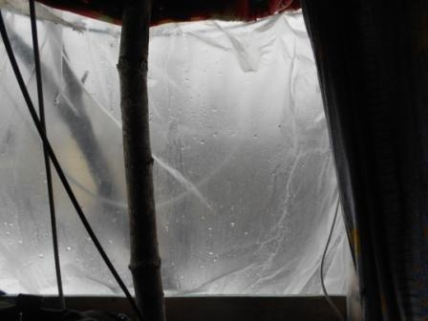
Капли стучат по плёнке, при сильном порыве ветра, в щель иногда залетает водяная пыль,
но всё- равно, какая- никакая крыша на головой, с нахождением под дождём со снегом не сравнить!
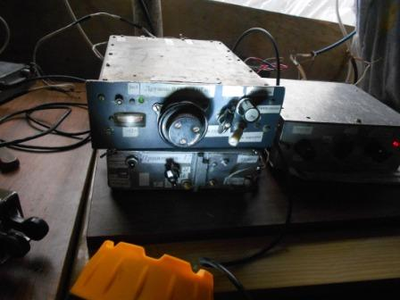Фотографирую радио, с фонариком.
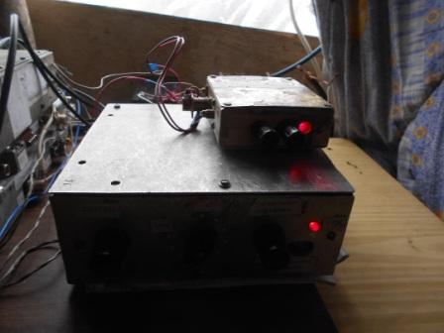
Без фонаря, всё же темновато..
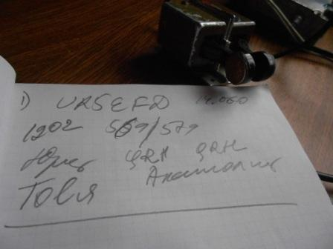
Есть первое QSO! Частота, как выяснилось, у моего Home made аппарата «подползает», как позже сообщил Олег RV3GM- вниз.
Уж больно высока влажность! Вообще-то ничего удивительного, самоделка, есть самоделка! Но, обычно частота вполне стабильная. Анатолий UR5EFD проявил недюжинное упорство и, несмотря на издержки моего Home made TRX, QSO прошло отлично. Анатолий спасибо!
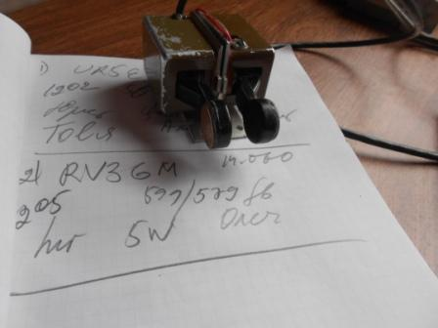Олега RV3GM я принимал отлично! Поговорили расширенно. Олег проинформировал и про дрейф частоты. Словом замечательно! После завершения QSO я преложил Олегу: «Олег давай общий вызов!»
- так я никого не слышу!
Я, на это: «А я слышу… RV3GM!» Похихикали, а почему бы и нет?
Буквально между перекурами включил радио, и сразу провели связь с Юрием UA1CEG/p. У него еще даже не успел охладиться трансивер в вигваме, и частота немного плыла вниз. За время QSO мы сдвинулись вниз герц на 300, что естественно для простой самоделки в полевых условиях.
Слышал рядом RN4NAA и UA1ADF, но должен QRT и заняться менее приятными делами.
72! С уважением -
Олег (Mr. 72) RV3GM / KH6OB

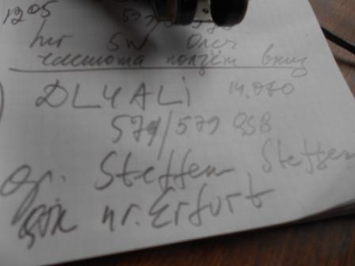

К моему удивлению, на мой общий вызов!, отозвался Steffen DL4ALI!
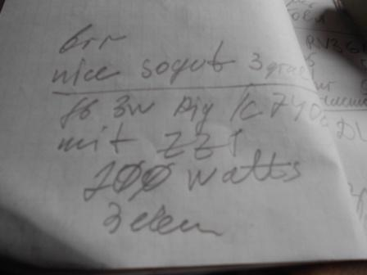
Он работает 100-ваттами, выразил абсолютное одобрение работе 3- мя ваттами.
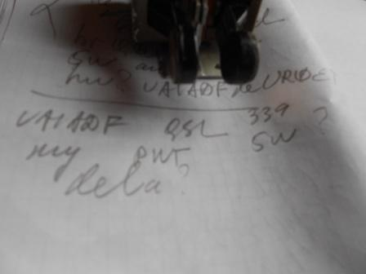
Чуть в стороне, как выяснилось, проходит QSO UR0ET- UA1ADF. Что Владимира я принимаю неудивительно, но я принимаю и Анатолия UA1ADF, примерно 339! А вот это бывает редко на 14 Мгц, с Петербургом у нас «мёртвая зона», бывает прохождение, но
очень редко..
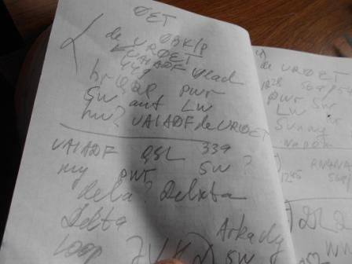
5 ватт (?) и Delta я разобрал, 73/72 … и ещё обрывки слов.
Попытался вызывать Анатолия, но, естественно, он не услышал.
Привет, Юра!

Слышал твоё QSO c RV3GM. Олега слышал на 599. Тебя - нет. А на SDR Perseus с Гамбургского сервера - всё наоборот! Его не слышал, а тебя на 559 по S-метру. На слух дал бы 579! Отлично там слышно!
Да, частотка передатчика плывёт вниз. Из-за этого чуть Олега не потерял. Он за тобой вниз опускался.
Я Олега вызвал после тебя, но он мне не ответил. Наверное не слышал. Потом я прибавил мощности до 15 Вт и сработал с UR0ET и с UR5EFD.
Извините, больше сидеть не могу. SWL-ю.
UA1ADF
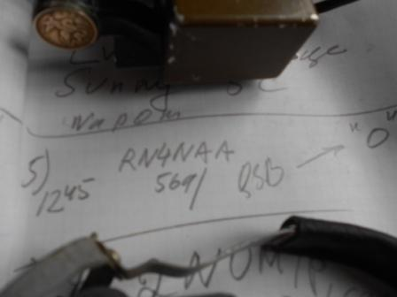
Увы, Аркадий проводил QSO c «G», я коротко передал свой позывной, Аркадий подтвердил, передал «AS», но после я его потерял, или прохождение завершилось. Словом QSO не состоялось…
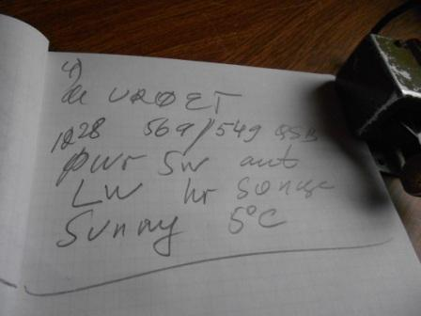
QSO с Владимиром UR0ET прошло просто комфортно. Это лучшие условия за последнее время! Даже немного «поболтали» о погоде. У Владимира солнце, тепло. На что я передал, что у нас тоже замечательная погода: снег с дождём, сильный ветер, грязно, мокрый снег, перемешанный с грязью, отлично!
Как я понял, ибо были QSB, Владимир выразился в том смысле, что предпочитает свою погоду! И я его понимаю!

Сегодня с удовольствием поработал в эфире.
Провел QSO с Анатолием UA1ADF, Юрием UA1CEG и, конечно же стабильно работающего 1 ваттом Анатолием UR5EFD.

Анатолий, UA1ADF, честно говоря, небыло необходимости поднимать
мощность :) Я Вас слышал очень хорошо. Просто Вы меня позвали на частоте где перед этим Юрий проводил QSO с DL4ALI. Там же я позвал был Юрия. Юрий с первого раза не ответил, поэтому я попросил подняться на
1 кГц выше. В итоге на 1 кГц выше поднялись и Вы, и Юрий, который проходил громче Вас :) Но, поскольку первым меня позвали Вы, то и пришлось уточнять Ваш позывной, давая понять Юрию, что в первую очередь хочу сработать с Вашей станцией.
Слышал как Вы работали с Анатолием UR5EFD.
Ну и с Юрием все-таки сработал :)
UR0ET

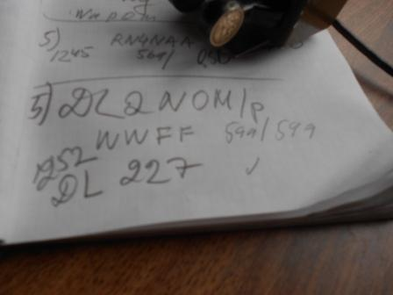
Есть и QSO cо станцией, также работающей в полевых условиях! Хотя, полученные мною 599, явное преувеличение, но, что точно- QSO прошло без малейших затруднений.
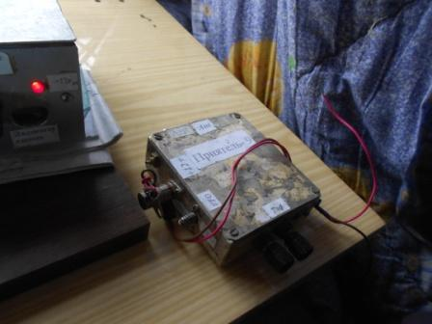
ППП на 14060, применяю для «калибровки», для нахождения QRP частоты.
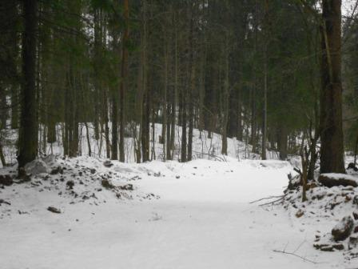

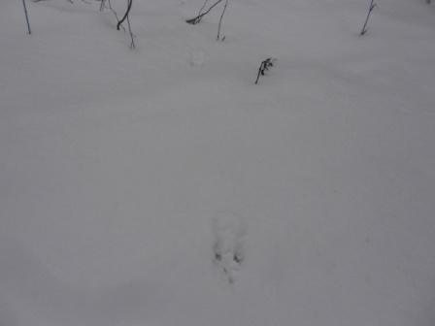
Беличьи следы. Мои призывы: «Стой! Сфотографирую!», белочка проигнорировала…
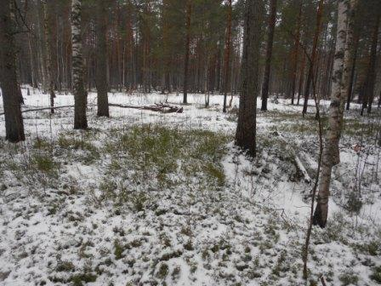

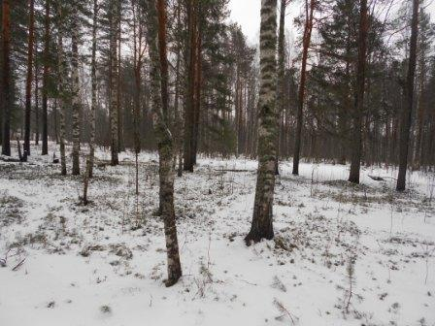

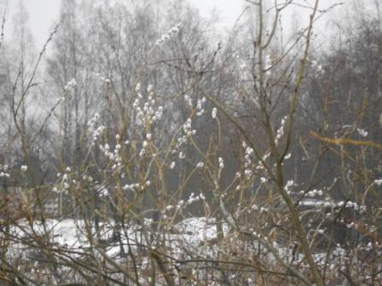
Почки. Но, вероятно рановато…

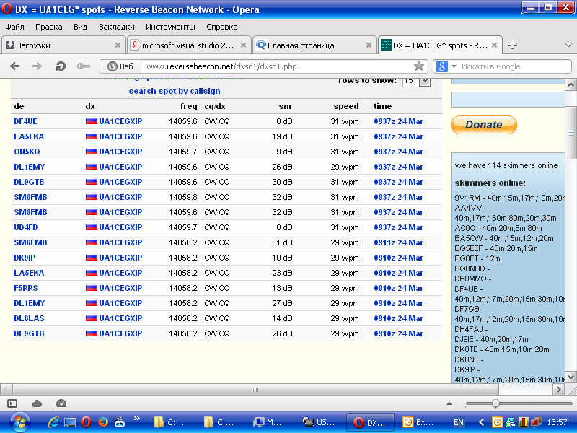
Сегодня скиммеры меня зарегистрировали.

До встречи в эфире!
73! UA1CEG Юрий Александров, д.Гарболово. Ленинградской области, Всеволожского района.

LO23, KP50FI.

Сайт: www.ua1ceg.club72.su
зеркало: www.ua1ceg.ru

